出國報告(出國類別：訓練)

赴美國核管會研習核能電廠稽查管制技術及參訪

服務機關：行政院原子能委員會核能管制處
姓名職稱：吳景輝 薦任九職等技正
張世傑 薦任七職等技士
派赴國家：美國
出國期間：101年8月11日至101年9月15日
報告日期：101年11月8日

摘 要

本次研習係赴美國核能管制委員會(Nuclear Regulatory Commission, NRC)技術訓練中心(Technical Training Center, TTC)參加電廠專業技術課程之研習，參加主題分別為GE BWR/4 Technology以及Westinghouse Advanced Technology，GE BWR/4 Technology內容為奇異沸水式(BWR/4)反應器系統介紹；Westinghouse Advanced Technology之內容為西屋四迴路壓水式反應器運轉規範及機組暫態分析等，以強化本會視察員稽查管制技術之本職學能。另參加美國機械工程師學會(American Society of Mechanical Engineers, ASME)鍋爐及壓力容器(Boiler and Pressure Vessel, B&PV)法規研討會議，瞭解與核能電廠相關ASME法規創制、修訂等技術細節，以強化本會視察員在專業技術領域之本職學能。
參訪美國NRC第二分區(Region II)辦公室及其轄下興建中Watts Bar核能電廠二號機(西屋四迴路壓水式反應器、具冰冷凝器設計之圍阻體)，除藉此機會與美國NRC人員進行廣泛之興建視察及管制經驗交流外，實地瞭解美國駐廠視察員執行興建中電廠管制作業之狀況，並瞭解對新建核能機組之視察規劃，以期強化及增進我國視察員對核能電廠稽查管制之技術能力。
參訪美國NRC總部進行視察作業經驗交流會議，並針對龍門電廠管制現況及我國對福島事故核安防護總體檢之核安管制議題等，進行廣泛之技術討論與意見交流，亦藉此機會瞭解美國NRC幕僚對相關管制議題之技術意見及做法，以強化本會視察員對核能電廠稽查管制之能力。在美國NRC的專業發展中心(Professional Development Center, PDC)參加「管制應用的PRA基礎(PRA Basics for Regulatory Applications)」課程研習，瞭解風險告知管制的風險評估技術，提昇本會視察員對核能電廠風險告知應用的基礎知識。

目 錄
壹、目的： 1
貳、過程： 2
參、心得： 28
肆、建議： 29
伍、附件： 30

壹、目的：
本次研習係赴美國核能管制委員會(Nuclear Regulatory Commission, NRC)位於田納西州查塔努加的技術訓練中心(Technical Training Center, TTC)參加電廠專業技術課程之研習，參加主題分別為GE BWR/4 Technology(為期三週，課程內容如附件一)以及Westinghouse Advanced Technology(為期二週，課程內容如附件二)，GE BWR/4 Technology內容為奇異沸水式(BWR/4)反應器系統介紹；Westinghouse Advanced Technology之內容為西屋四迴路壓水式反應器運轉規範及機組暫態分析等，以強化本會視察員稽查管制技術之本職學能。另參加於華盛頓特區舉辦之美國機械工程師學會(American Society of Mechanical Engineers, ASME)鍋爐及壓力容器(Boiler and Pressure Vessel, B&PV)法規研討會議(為期一週，會議內容如附件三)，瞭解與核能電廠相關ASME法規創制、修訂等技術細節，以強化本會視察員在專業技術領域之本職學能。
參訪美國NRC位於喬治亞州亞特蘭大之第二分區(Region II)辦公室及田納西流域管理局轄下位於田納西州雅典之興建中Watts Bar核能電廠二號機(為期一週，該週行程如附件四)，該核能電廠一號機為目前運轉中機組，兩部機組均為西屋四迴路壓水式反應器、具冰冷凝器設計之圍阻體；除藉此機會與美國NRC人員進行廣泛之興建視察及管制經驗交流外，實地瞭解美國駐廠視察員執行興建中電廠管制作業之狀況，並瞭解對新建核能機組之視察規劃，以期強化及增進我國視察員對核能電廠稽查管制之技術能力。
參訪美國NRC位在華盛頓特區的總部進行視察作業經驗交流會議，並針對龍門電廠管制現況及我國對福島事故核安防護總體檢之核安管制議題等，進行廣泛之技術討論與意見交流，亦藉此機會瞭解美國NRC幕僚對相關管制議題之技術意見及做法，以強化本會視察員對核能電廠稽查管制之能力。在美國NRC位於華盛頓特區的專業發展中心(Professional Development Center, PDC)參加「管制應用的PRA基礎(PRA Basics for Regulatory Applications)」課程研習，瞭解風險告知管制的風險評估技術，提昇本會視察員對核能電廠風險告知應用的基礎知識(共為期一週，該週行程如附件五)。

貳、過程：
一、行程：
日 期 | 地點與行程 | 工作內容
8月11日(六)~  8月12日(日) | 台北→美國 | 張員去程  (田納西州) | 吳員去程  (華盛頓特區)
8月13日(一)~  8月17日(五) | 田納西州/  華盛頓特區 | TTC, USNRC  R-304B: GE BWR/4 Technology (三週) | Washington DC  ASME B&PV Code Week (一週)
8月18日(六)~  8月19日(日) | 田納西州  查塔努加 | TTC, USNRC  R-304B: GE BWR/4 Technology (三週) | 赴查塔努加路程及資料蒐集整理
8月20日(一)~  8月31日(五) | 田納西州  查塔努加 | TTC, USNRC  R-304B: GE BWR/4 Technology (三週) | TTC, USNRC  R-504P: Westinghouse Advanced Technology (二週)
9月1日(六)~  9月2日(日) | 喬治亞州  亞特蘭大 | 赴亞特蘭大路程及資料蒐集整理
9月3日(一) | 喬治亞州  亞特蘭大 | 美國國定假日-勞工節(資料蒐集整理)
9月4日(二) | 喬治亞州  亞特蘭大 | 參訪美國NRC第二分區(Region II)辦公室
9月5日(三)~  9月6日(四) | 田納西州  雅典 | 參訪田納西流域管理局Watts Bar核能電廠
9月7日(五) | 喬治亞州  亞特蘭大 | 資料蒐集整理
9月8日(六)~  9月9日(日) | 華盛頓特區 | 赴華盛頓特區路程及資料蒐集整理
9月10日(一) | 華盛頓特區 | 參訪美國NRC總部
9月11日(二)~  9月13日(四) | 華盛頓特區 | PDC, USNRC  P-105: PRA Basics for Regulatory Applications
9月13日(四)~  9月15日(六) | 華盛頓特區→台北 | 9月13日下午開始返程

兩員自8月11日起程搭機，於9月13日下午搭機離美並於15日抵台，完成本次為期 36天赴美國核管會研習核能電廠稽查管制技術及參訪行程。
二、參加美國NRC技術訓練中心之課程
(一) 奇異公司BWR/4技術課程
課程編號：R-304B
課程名稱：GE BWR/4 Technology
課程時間：8月13日至8月31日
本課程主要目的在於提供受訓學員對於奇異公司設計的沸水式反應爐IV(BWR/4)型各系統的功能一個全面性的瞭解，主要內容包含下列主題：(1)核理論；(2)反應度係數；(3)溫度限制；(4)處理系統；(5)目的；(6)一般運轉系統設計理論；(7)安全相關系統流徑和/或功能；(8)電力系統設計與配置；(9)儀控系統(含邏輯控制(logics)、信號連鎖(selected interlocks)、限幅器(limiters)、控制和保護功能、系統或組件失效對安全危害的概率風險分析)。
在為期三週的課程中，講師們對BWR/4型的沸水式反應爐做了非常詳盡的系統性介紹，內容包括：
- 主要及輔助系統：反應器容器(reactor vessel)系統、燃料及控制棒系統(Fuel and Control Rods System)、控制棒驅動系統(Control Rod Drive System)、再循環系統(Recirculation System)、主蒸汽系統(Main Steam System)、凝結水及飼水系統(Condensate and Feedwater Systems)、爐心隔離冷卻系統(Reactor Core Isolation Cooling System)、爐水淨化系統(Reactor Water Cleanup System)。
- 儀控系統：反應爐儀控系統(Reactor Vessel Instrumentation System)、電子液壓控制系統(Electro Hydraulic Control System)、飼水控制系統(Feedwater Control System)。
- 圍阻體系統：一次圍阻體系統(Primary Containment System)、二次圍阻體系統(Secondary Containment System)、反應器廠房備用通風系統(Reactor Building Standby Ventilation System)、蒸氣控制關閉系統(Nuclear Steam Supply Shutoff System)。
- 中子偵測系統。
- 反應器控制系統：反應器手動控制系統(Reactor Manual Control System)、再循環流量控制系統(Recirculation Flow Control System)、反應器保護系統(Reactor Protection System)、備用硼液系統(Standby Liquid Control System)、控制棒本領限制系統(Rod Worth Minimizer System)。
- 放射性物質排除及廢棄物處理系統：廢氣系統(Offgas System)、放射性廢棄物處理系統(Radwaste Systems)、固態廢料處理系統(Solid Radwaste System)。
- 電力系統：交流電源系統(Normal AC Power System)、緊急交流電源系統(Emergency AC Power System)、120伏特交流電源系統、直流電源系統。
- 緊急爐心冷卻系統：高壓注水系統、自動洩壓系統、爐心噴灑系統(Core Spray System)、餘熱移除系統。
- 電廠支援系統(Plant Support Systems)：循環水系統、反應器廠房冷卻水系統、反應器廠房封閉迴路冷卻水系統(Reactor Building Closed Loop Cooling Water System)、汽機廠房冷卻水系統(Turbine Building Service Water System)、汽機廠房封閉迴路冷卻水系統(Turbine Building Closed Loop Cooling Water System)、燃料池冷卻及清淨系統(Fuel Pool Cooling and Cleanup System)、燃料裝填及壓力槽維持系統(Refueling and Vessel Servicing System)。
另外課程還安排了2個半天時間使用模擬器去熟悉各個系統的操作方式。但是因為時間太短，所以主要都是由講師講解，並沒有讓學員動手實際操作。
(二) 西屋公司進階技術課程
課程編號：R-504P
課程名稱：Westinghouse Advanced Technology
課程時間：8月20日至8月31日
在兩週的課程期間講授包括以下7個章節的內容，以及相關課程之習題及演練(Qwizdom Questions)：
Chapter 1– Review Diagrams (主要為西屋四迴路PWR控制邏輯圖，用於複習上週R-704P課程Westinghouse Simulator Refresher之重點)
Chapter 2 – Class Exercises (包括反應度計算、汽機第一級衝擊室壓力功能及暫態情境之演練)
Chapter 3 – Analysis of Technical Specifications (介紹運轉規範之內容及範例)
Chapter 4 – Industry Issues (包括蒸汽產生器管束斷裂、預期暫態未急停、電廠全黑、電廠停機之事件以及管線空泡的顧慮等)
Chapter 5 – Transients (包括功率變化、控制棒暫態、儀控失效的影響、設備失效及事故等)
Chapter 7 – Plant Events (包括VC Summer意外臨界、San Onfre水鎚、三哩島及車諾堡爐心受損等事件)
講員另提供課程講義教材、TTC運轉規範及基礎(Bases)的紙本及電子檔，供課程講授過程之舉例、演練及習題等說明之用。班上其他12位學員(分別來自於美國NRC的NRR*1、RES*1、Region I*2、Region II*5、Region III*1、Region IV*2)都有參加前一週之R-704P「Westinghouse Simulator Refresher」課程，故僅吳員係此兩週課程之新加入學員，其他學員及導師(instructor)、講員均熱心指導並協助進入狀況。班主任是Mr. Scott Egli，課程的講授主要由導師Mr. Roy Hickok，以及Mr. Ron Crews、Mr. Scott Bussey共三位講師負責，每天的課程大概由三位講員平均分攤講授時間。每日課程摘要如下。
1. 第一天的課程針對上週課程R-704P「Westinghouse Simulator Refresher」做重要控制系統的複習，再複習RPS、ESF等重要動作信號，接著說明暫態(Transient)分析的原則及分析時須納入考慮的重點，以及在暫態事件下系統重要參數的變化、趨勢及原因；之後，進行暫態分析的個案5.01 Ramp Load Increase, 50 - 100%, 5%/min及5.02 Ramp Load Decrease, 100 - 50%, 5%/min內容之說明。每天講師會指定當日授課內容之Homework Quiz (隔天上課再做解說)，並請學員預習隔天將講授課程的內容。由於重要控制系統的高複雜度，必須經常複習才能更熟悉，並有助暫態分析及重要參數趨勢之瞭解掌握。
2. 每天課程開始均由昨日指定之Homework Quiz做課堂之講解，每位學員均有一只答題遙控器，選擇答案確認後遙控器立即顯示讓學員知道答案正確與否，講師在投影螢幕顯示學員答案之長條圖分佈，正確答案為綠色條狀(標示選擇的人數)、否則為紅色條狀(亦標示選擇的人數)。接續說明暫態分析的個案5.03 Rapid Load Decrease, 100 - 90%及5.04 Rapid Load Decrease, 100 - 15%之內容，並指派Quiz及要求預習暫態分析的個案。接著講授運轉規範之相關內容，由於美國NRC已核准風險管理運轉規範(Risk Management TS, RMTS)，包括Initiative 1、2、3、4b、5b、6、7及8a、8b等項之倡議，講師針對此一部份說明並舉例(該倡議詳細內容可參見http://www.nrc.gov/reactors/operating/licensing/techspecs/risk -management-tech-specifications.html)。另針對3.1 Analysis of TS – Unit 1內容做講解，對照說明TS的內容、格式、定義、邏輯關係、完成時間及基礎等內容，尤其在舉例說明LCO開始、結束時間的圖解甚有助學員瞭解。
3. 討論暫態之Qwizdom Questions及解說，並進行暫態5.11 Manual Reactor Trip及5.12 Rapid Load Decrease, 100 - 50%, Rods In Manual課程內容之說明，並指派當日的Quiz，要求學員預習暫態分析的個案。接著解說運轉規範3.2 Analysis of TS - Unit 2，主要是TTC TS的Chapter 3 TS系統之LCO、Conditions及SRs，說明並講解Quiz 並指定當天的Homework。課程Chapter 2針對反應度平衡計算及臨界硼酸濃度、停機餘裕的說明，採範例逐步說明並解釋計算的過程。另介紹Chapter 7 V.C. Summer電廠意外臨界事件，該事件發生主要原因為持照運轉員指導未經適當受訓練人員(非持照)進行控制室之操作、預估臨界棒位計算錯誤、且電廠運轉員在操作過程未遵循電廠程序書。課程在因應RMTS之實施方面，在TTC TS較我國核三廠新增加與風險管理有關之LCO 3.0.8、LCO 3.0.9；TTC TS SR 3.0.3不符合偵測試驗週期宣告進入LCO，係在發現起“24 hours or the limit of the specified Frequency, whichever is greater，”而核三廠該項SR係“whichever is less，”經比較後我國核三廠現行TS在SR 3.0.3之要求較為保守。
4. 首先討論並講解前日之Quiz，續說明課程Chapter 2的範例，並討論講解相關之Quiz。再討論及講解暫態5.13 Rapid Load Decrease, 100 - 50%, Steam Dumps Off及5.14 Rapid Load Decrease, 100 - 50%, Steam Dumps Off, Rods In Manual內容的說明。結束課程說明後，到TTC之西屋式四迴路反應器模擬器，由講師示範暫態分析所介紹過的各種情境，在模擬器上展示參數變動趨勢並說明各參數之間的關係，將前幾天課程中提到過的控制系統回饋及相互影響，反應度、停機餘裕之觀念及運轉規範的規定做個案之探討，並藉Salem電廠違反TS之實例說明 LCO之要求。
5. 講師要求學員依據分組針對Chapter 3 Analysis of TS - Unit 3的Quiz做課堂小組討論，並在旁提供即時的說明解惑，經由小組討論習題中的問題，讓學員對使用TS及適用LCO等條件更能充份掌握，隨後再針對學員的疑問做課堂的講解。討論並講解昨日的Quiz，說明暫態5.21 Dropped Rod (Control Bank D Rod D-12)、5.22 Fast Rod Withdrawal, 50% Load及5.23 Fast Rod Withdrawal From Source Range以及暫態5.31 Loop #1 Cold-Leg RTD Fails High、5.32 Loop #1 Hot-Leg Signal Fails High, ~ 25% Load及5.33 Power Range Channel NI-41 Fails High之內容，並指派暫態分析課程相關的Quiz及預習為週末的作業。
6. 講師續要求學員依分組針對Chapter 3 Analysis of TS - Unit 4的Quiz做課堂小組討論，並在旁提供即時的說明解惑，經由小組討論習題中的問題，讓學員對使用TS及適用LCO等條件更能充份掌握，隨後講師再做課堂的講解說明。接著說明Chapter 4.8 Loss of All AC Power內容，從SBO研究、法規要求之沿革、情境及例子做說明，並提出法國電廠在SBO採蒸汽帶動發電機供應泵之電源，以強化軸封注水能力設計之優良實務。接續說明Chapter 4.9 Shutdown Plant Problems，從RHR系統功能、喪失RHR的研究、情境及例子做說明，並提出美國電廠在停機期間喪失RHR之事件說明。隨後就週末之Quiz做講解，接著說明暫態分析的個案5.41 Controlling Pressurizer Pressure Channel Fails High、5.42 Controlling Pressurizer Level Channel Fails Low及5.43 Controlling Pressurizer Pressure Channel Fails Low內容之說明。
7. 課程一開始說明Chapter 4.7 ATWS，從歷史發展、法規10 CFR 50.62制定、各種暫態下ATWS的後果、以及ATWS導致高壓力的嚴重性，並說明Transient 5.77 Loss-Of-Feedwater ATWS，接著講解相關內容之Quiz，繼續說明暫態分析的個案5.36 Impulse Pressure Channel PT-505 Fails High及5.35 Impulse Pressure Channel Pt-505 Fails Low之內容。接續說明暫態分析的個案5.51 Controlling Steam Generator Level Channel Fails Low、5.52 Controlling Steam Generator Level Channel Fails High、5.53 Controlling Steam Generator Feed Flow Channel Fails Low及5.54 Controlling Steam Generator Feed Flow Channel Fails High之內容，隨後講解有關之Quiz。說明Chapter 4.10 Voiding Piping Concerns，從管線可能發生空泡的機制及原因說起，包括該現象的安全顧慮、如何控制管線內的空泡，並以2009年8月17日蘇俄最大水力廠(10個機組)的事件，說明水鎚破壞力之強大。相較於嚴重事故爐心熔損的電廠反應，一般暫態反應及參數變化趨勢亦甚為繁複。
8. 講解並解說暫態相關之Qwizdom Questions，並進行暫態5.63 RCP Trip及5.76 6in Cold Leg Break課程內容之說明；再說明Chapter 4.6 SGTR之內容，提出業界因應SGTR之改善措施、分別說明SGTR在一次側/二次側之現象、運轉員之必要操作、運轉員後續回復措施，以及同時發生LOOP之情形下SGTR現象之變化。接續提出Ginna電廠在1982年SGTR事件的說明，並解說暫態5.75 SGTR in SG #1。接著說明暫態5.72 Large Steam Break Inside Containment With LOOP, 10-8 Amps In I.R.、5.73 Large Steam Break Inside Containment, 100% Power及5.74 Large Steam Break Downstream Of MSIVs, 10-8 Amps In I.R.之內容。
9. 說明Chapter 7.4 Core Damaging Events，介紹TMI-2事故的事序，關鍵點的決策及其對事故後續發展與影響、核能業界及管制單位的因應做為；接著提出車諾堡事故介紹，並比較美國式核電廠不會發生類似車諾堡事故的設計差異。續而介紹TMI電廠控制室及盤面，以及TMI-2控制室現況；再討論及講解相關之Quiz。並針對與TS相關、LCO等授課內容做考前之重點複習，再繼續說明Chapter 2反應度、SDM及Chapter 4各種事故及Chapter 5各種暫態及分析之基本原則，加以強調本課程在暫態分析之重點。
10. 第10天上午8時整開始R-504P課程的學習評量測驗(共4小時)，導師講解說明考試規則，除事先提供規定的圖表、TS、Bases及TRM之外，不得參考任何課程之講義、筆記等資料，評量測驗共計五十題選擇題。美國NRC在TTC之訓練已建立完善制度，評量測驗之考題由TTC試題庫中隨機挑選；僅少數幾個題目係完全與課堂講解過的Quiz相同，對暫態分析的考題悉經講師調整或變更相關參數另行設計，惟有自行練習掌握Quiz的內容且在講解時能專心，掌握運轉觀念及重要邏輯及跳脫、ESFAS設定點等，始能達及格標準通過評量測驗，吳員經評量測驗為76分獲得本(R-504P)課程之證書。交卷後講師立即印出錯誤的題目並討論正確之結果，惟講師表示無法提供考題或錯誤部份之影本，因這些均是考題題庫的一部份不得外流，且所有訓練、考試資料均留存檔案列管。
11. 此兩週的訓練課程內容豐富、緊湊，且講員對內容保持持續更新，尤其在相關Quiz的問題設計，今年的問題設計即與去年不同、會變動部份參數之設定，以對特定技術議題採用不同的問題方式做探討。暫態分析課程及各課程指定之Homework (Quiz)，如未事先準備或預習則課堂講解時不易追隨，故每天課程結束回去之後，必須花一定的時間在課程複習、Quiz演練及預習。此訓練課程針對電廠重要控制、運轉規範、暫態分析及業界重要事件之管制議題，提供參加課程的學員詳細解釋並實際演練，對本處相關業務人員之新進或在職訓練均甚有助益。此兩週訓練課程內容係一系列共七週訓練課程的一部份，其他包括(1)R-304P「Westinghouse Technology」2週、(2)R-704P「Westinghouse Simulator Refresher」1週、(3)R-504P「Westinghouse Advanced Technology」2週、及(4)R-624P「Westinghouse Simulator」2週；美國NRC至TTC參訓學員之目的分別有新(初)任視察員、在職訓練外，另有原係BWR電廠轉換為PWR電廠視察員之資格要求。本處同仁如在完成國內運轉員考照班的訓練後，接續參加挑選之部份課程可為國內訓練成效之驗收。

三、參加「美國機械工程師學會」鍋爐及壓力容器法規研討會
本研討會係ASME針對Boiler and Pressure Vessel之Codes and Standards (C&S)定期(每季)展開之活動，本次在5天的會期間超過170場與C&S有關技術議題之討論，各場次在主席開場白後，依序由該工作小組(WG)、任務小組(TG)、及委員會之會員(members)及其他與會者(Visitors)簡短自我介紹(姓名及工作單位)，確認該場次的議程大綱，追認前次(今年5月在田納西州Nashville辦理)會議的會議紀錄，並請此項目各會員(members)依指派之工作、研究主題提出最新近情況(committee、WG、TG等會員須要貢獻專業技術負責特定項目之進行)。
隨後即進入各項特定議題之追蹤討論，由負責該項目之會員做簡報，其他會員及與會者均可提出問題做溝通、討論，甚至當場以電話連絡實際參與工作卻未能出席人員做即席技術問答與討論，與會者能藉此過程瞭解相關技術領域所關切的重點。各議程指派的秘書(具技術專業人員)會事先準備尚未結案項目，在歷次Code week的討論及決議，分發給所有與會者參考，據與會NRC人員指出會後也會依據在簽名單上留下連絡資訊的與會者(members、visitors)提供會議資料。
一般而言，針對各項尚未結案之特定議題，經過與會人員充份熱烈討論後，主席會裁示修訂後再議，或請會員逕行舉手、或出聲回應不同方式表決未來之做法，每個committee、WG、(sub-)TG等會員都有投票權，與會者(Visitors)可做投票意見的表示惟不納入計算。美國NRC人員在大部份的委員會亦為成員之一，現場觀察到較為特殊之投票結果，係該項議題在贊成/反對票數為8:2，惟投下反對票之一者即為美國NRC人員所表示，但美國NRC卻擁有採用C&S之准駁，或針對核准之C&S做部份項目之保留或不納入。
1. 第一天(8月13日)參加「Working Group on Pipe Flow Evaluation」議程，討論重點包括裂縫成長參考曲線、埋管劣化評估程序書、HDPE管線缺陷評估及高溫缺陷評估等TG討論，以及法規案例N-513 (肘管缺陷評估程序書)應用之發展、法規案例N-597-2(管壁薄化)之修訂等議題。在「Working Group on Risk-Informed Activities」議程，參與討論重點包括PWSCC對RI-ISI之影響、RI-ISI風險評估方法論之變更、法規案例N-716、N-691之修訂、新建電廠如何適用App.R、N-716及RI-ISI等議題。晚上參加美國NRC人員就「Policies and Processes for ASME Code Activities」議程，提供美國NRC幕僚決策之內部程序說明，以及美國NRC人員參與ASME法規委員會會議之立場及相關活動的關聯性。
2. 第二天(8月14日)參加「Subgroup / Water-Cooled System，Working Group /Containment」議程，討論重點包括新建電廠法規草案DG-1196及DG-1197、IWL-3221.1(b)修訂、圍阻體老化管理項目、特定IWL更新等議題。在「Task Group on Evaluation of Beyond Design Basis Events」議程，針對重點包括破口大小計畫、對有缺陷管線系統評估超過設計基準地震之負載、可操作性法規案例、Entergy公司之地震後檢查程序書(議程秘書有提供範本之紙本)等議題之討論做瞭解。
3. 第三天(8月15日)參加「Working Group on Flow Evaluation」議程，討論重點包括法規案例N-749對EPFM缺陷之可接受標準、CRDM缺陷評估之修改、CRDM缺陷評估法規案例之推動、實施EPFM方法論之建議做法、RHR熱交換器整體性支撐NDE指示可接受標準改版之建議做法等議題。另參加「Subgroup on Surface Examination Methods」議程，討論重點包括相關章節之Evaluate APR Technology、Yoke Technical Requirements、Magnetic Rubber Technical等議題。
4. 第四天(8月16日)參加「BPV Standards Committee on Nuclear Inservice Inspection (XI)」議程，討論重點包括投票未通過仍繼續進行項目、待處理未解決項目、法規案例狀態及變更、新增項目、專案報告等議題。
本次訓練第一週原規劃參加TTC課程R-704P「Westinghouse Simulator Refresher」，惟因是項課程參訓額滿故未能報名參加，在本會駐美趙副組長提供相關資訊，得報名參加此ASME相關法規標準(C&S)會議，此會議與一般技術論文發表之研討會不同，直到最後一天參加人員仍甚眾，因為前幾天在Sub-Task Group、Task Group、Working Group或Sub-Committee等擔任主席、成員或訪客參加討論後，相關主題都會在最後一天的Standards Committee提出做確認，此Committee出席的委員即超過30人，與會人員超過100人，相關成員亦要在大會中說明在之前幾天小型會議之技術討論及結論。以下摘要與本會管制稽查相關之項目。
1. 風險告知活動
在10 CFR 50.55a改版－ASME法規改版及附件，美國NRC在2012年1月18日提出EPRI主題報告(TR) 1018427, “Nondestructive Evaluation: PRA Technical Adequacy Guidance for RI-ISI Programs”之安全評估報告(ML11325A375, ML11325A340)，此TR發展之目的係提供法規個案(Code Case) N-716,“Alternative Piping Classification and Examination Requirements, Section XI, Division 1.”之技術支援文件，在安全評估報告第4章提出使用此TR有關的4種情況及4種個廠行動項目，並要求EPRI納入安全評估報告的變更改版，EPRI在2012年6月18日函送改版報告EPRI-1021467(ML12171A450)。預期美國NRC在未來RG 1.147的改版，將依據上述安全評估報告第3.3章，可能採有條件性地核准法規個案N-716-1。
美國NRC幕僚在2012年5月23日信函核准PWROG主題報告(TR) WCAP-17236-NP, Revision 0, “Risk-Informed Extension of the Reactor Vessel Nozzle Inservice Inspection Interval”，安全評估報告(編號ML120870278)接受此TR可用於安全評估報告指定之特定核電廠執照申請，並要求PWROG在三個月內提出改版之報告。
2012年5月17日美國NRC公佈四份與風險告知決策有關之法規指引(草案)供民眾審閱提出意見，DG-1258, “An Approach for Using Probabilistic Risk Assessment in Risk-Informed Decisions on Plant-Specific Changes to the Licensing Basis,”(RG 1.174改版第4版)，DG-1286, “An Approach for Plant-Specific, Risk-Informed Decision-Making: Inservice Testing,” (RG 1.175改版第1版)，DG-1287, “An Approach for Plant-Specific, Risk-Informed Decisionmaking: Technical Specifications,” (RG 1.177改版第2版)，DG-1288, “An Approach for Plant-Specific, Risk-Informed Decisionmaking for Inservice Inspection of Piping,” (RG 1.178改版第2版)。
上述四份指引描述美國NRC考量可為個廠特定執照之風險告知決策之方法，美國NRC幕僚正在執行的改版係針對深度防禦的說明，採用精準的語彙確保深度防禦哲學能在解釋及實施面為一致。
2. 材料劣化(PWR Alloy 600/182/82 PWSCC)之一般性活動
(1) North Anna一號機PWSCC事件
2012年3月24日North Anna 1號機因發生洩漏問題，將Alloy 600異材敷銲(SG B之熱端管嘴、RCP B )挖除約1吋的敷銲材料，5個indications在最近執行的焊道檢查未被發現，2個達80% through-wall、3個有40% through-wall，美國NRC派遣兩次專家小組(包括NDE專家)去現場蒐集相關資訊；2012年5月30日在NRC總部與業界代表開會討論調查其影響及後續矯正措施，後續在7月20日於NRC總部與業界代表開會討論29項已開始之業界矯正措施，並在9月11日與業界代表召開追蹤討論會。
美國NRC已審查業主肇因分析報告，並持續調研包括probe設計、mockup設計、檢查方法、個廠mockups的使用及PDI (Performance Demonstration Initiative)技術適切性等有關NDE事項。美國NRC將再針對Pacific Northwest National Laboratory之PNNL-21546「Evaluation of Manual Ultrasonic Examinations Applied to Detect Flaws in Primary System Dissimilar Metal Welds at North Anna Power Station」報告(ML12200A216)提出此議題肇因分析研究結果及由PNNL報告確認未解決議題之狀態。
(2) 異質金屬銲道
從2006年起ASME發展針對82/182合金butt welds檢查之法規個案，於2009年1月26日ASME核准採法規個案N-770, “Alternative Examination Requirements and Acceptance Standards for Class 1 PWR Piping and Vessel Nozzle Butt Welds Fabricated with UNS N06082 or UNS W86182 Filler Material With or Without Application of Listed Mitigation Activities, Section XI, Division 1”處理此類焊道的檢查，美國NRC在10 CFR 50.55a改版核准將此法規個案納入2008附件。美國NRC依據10 CFR 50.55a(g)(6)(ii)(F)在2011年7月12日公開會議討論實施ASME法規個案N-770-1 (簡報檔資料編號ML11189A220)，並於2011年8月12日提出會議摘要資料(檔案ML112240818)，內容包括48項與會議實施10 CFR 50.55a(g)(6)(ii)(F) 議題有關之Q&A，NRC幕僚持續監視並評估運轉經驗以確認現行檢查排程之適切性。在2012年1月10日公開會議討論業界一般性放寬要求之可能性，以處理10 CFR 50.55a(g)(6)(ii)(F)(3)對檢查覆蓋率之要求，初步結論是一般性放寬要求樣板及一般性裂縫成長評估應該較一般性放寬要求更適當，會議摘要資料(檔案資料編號ML120460312)。
美國NRC最近對特定業界事件之活動，與ASME有關之項目尚包括，(1)在等待法國Gravelines核電廠更多資訊之際，美國NRC正考慮開始變更對爐槽下底部穿越器要求體積檢查；(2)基於冷爐槽頂的四個電廠之上頂部穿越器發生裂縫，美國NRC正評估變更定期檢查的要求等項目。在此法規研討會議針對各項最新近業界及管制單位美國NRC關切之技術議題，做追蹤討論並提出規劃期程，以及對特定主題提出評估結果之書面、口頭報告，對有相關業務人員甚值得參加，瞭解在C&S之演進興革，惟此一C&S會議每季均在全美各地舉行，辦理會議之頻率甚高，建議建立例行溝通管道以取得會議相關參考資料，並可視實際需要擇要派員參加。

四、參訪美國NRC第II分區辦公室及Watts Bar核能電廠
(一) 參訪美國NRC第II分區辦公室
9月4日上午9時開始先由DCP視察員Christopher提出「Watts Bar Nuclear Plant Unit 2 Inspection Program Overview」簡報，吳員提出significant issue如何定義？Christopher說明並未依ROP或其他定性、定量方式判定，目前亦未發現significant項目。再由視察員Patrick Heher及CJ Fong就「10 CFR Part 52 Construction Inspection」說明建廠視察之執行細節，吳員提出ITACC之項目如何定義？CJ說明在RG 1.206、RG 1.215涵蓋。續由CJ Fong以「AP 1000 Construction Inspection」提出視察新建電廠之經驗回饋；最後，由燃料設施計畫視察員Denise Edwards小姐以「Region II Fuel Facility Construction Inspection Program」為題做說明，吳員希望瞭解NRC對核電廠之外的核設施因應做法，建造計畫科科長Deborah Seymour女士說明尚不清楚總部之做法。張員提出燃料設施駐廠人員之做法，建造計畫科科長Deborah Seymour女士說明建造燃料設施的駐廠規定，係派遣兩位合格的駐廠視察員，該設施並須保持沒有足夠人數視察員情況不超過連續三個工作天。
中午休息時間張員詢問視察員Christopher有無遇過試運轉程序書由無經驗人員撰寫的問題，答復以Watts Bar電廠的試運轉程序書均由有經驗、有執照的資深員工所撰寫，因為當年寫一號機試運轉程序書的人還在，所以沒有這方面的問題。再續問對於「有經驗」的定義，Christopher提出說明主要依IMC 2512及相關視察程序書執行，惟細節未再做說明。第II分區DCP處長Joel表示並未遇到過電廠提起訴訟要求撤銷行政處分的例子，因為電廠重視榮譽，且打官司耗時耗錢，對我國台電公司數次提起訴訟請求救濟的作法頗感新鮮。
下午1時開始由吳員「Overview of Recent Regulatory Activities in Taiwan」，並就第二分區視察員之意見做回覆或討論，摘要如下：(1)核一廠功率提昇案係僅增設steam dryer vibration monitoring (SDVM)或更新steam dryer並增設振動監視，(2)耐震強化工作國內執行的做法，核一提昇至0.4g委由國外顧問公司執行；運轉中電廠地震危害(hazard)重新評估工作，海域調查由國科會(海調船)委由大學教授執行，耐震強度(fragility)分析由台電委核研所(國外顧問公司)執行，SMA亦由國外顧問公司協助執行，(3)說明山腳斷層在核一、二廠之間，恆春斷層距核三廠最近僅1.5公里，海域、陸域之地質調查已有初步結果，後續評估強化持續進行，(4)國內消防法規的變革，說明瞭解美國採業主自願性措施，資深視察員表示係昂貴之工作(包括火災PRA)，惟我國考量不同管制機關間要求扞格業主難以配合，故採行立法程序明定發電區域適用之消防法規(以NFPA 805及RG 1.189為主)，要求國內核電廠一體遵行，此對管制機關及業主為雙贏作法，NRC資深視察員以個人意見表示認同我國做法。
接著，吳員提出「RPV Support Skirt Anchor Bolt Fracture Event at Kuosheng Unit 1」，並就第二分區視察員之意見做回覆或討論，視察員針對核二廠有興趣的是此BWR-6電廠是否裝設Loose parts的監視儀器。之後，吳員提出「Update of Post-Fukushima Safety Re-evaluation in Taiwan」之說明，並就第二分區視察員之意見做回覆或討論，除說明我國做法已納入美國NRC做法並視需要納入IAEA、日本等國際間優良實務，以及Ultimate Response Guidelines (URG)之目的，另視察員CJ提出西屋的Shutdown Seal可能為RCP軸封問題之解決方案，吳員指出根據NRC在2011年發佈之相關SER，目前僅核准93A型的RCP(註：核三廠為93A-1型RCP)，其他非93A型的RCP仍須要執行與93A型完全相同的測試並送審，且目前美國核電廠已安裝的Shutdown Seal仍待運轉實績驗證其效度(註：除安裝價格昂貴，8部RCP安裝耗資約需300萬美元，據瞭解已安裝之美國電廠有運轉上之問題，其他待安裝之美國電廠目前處於觀望中)。
休息10分鐘後，約3時許由張員簡報「Current Status of Lungmen ABWR Unit 1」，簡報中NRC視察員提出2個問題，第1個問題是關於一號機纜線重整的進度問題，第2個問題則與RBSW PUMP的Stellite Overlay有關；張員表示相關細節可再請同仁協助澄清。
(二) 參訪田納西流域管理局所轄Watts Bar核能電廠
9月5日早上八點美國NRC第II分區陪同人員Christopher Even從喬治亞州亞特蘭大接張、吳兩員，抵達田納西州雅加達在電廠附近的餐館與Watts Bar電廠駐廠視察員(Dave及Russ)五人共進午餐，順便討論下午的行程及提出有興趣參訪的項目，對西屋四迴路壓水式反應器具冰冷凝器(Ice Condenser)設計圍阻體之特點是今天瞭解的重點。在辦理完成所有進廠手續，在1時半抵達駐廠辦公室，業主TVA陪同人員為Licensing Mr. Grea Scott，並聽取TVA Oversight of Construction Mr. Howaro Lawrence的簡報『Watts Bar Unit 2 Completion Project』，簡報內容偏向於趕工進度統計、人員調派統計及自我品管作業的統計數字等(都是統計結果)，非本會注重的核能品管問題。
張員在與Mr. Lawrence交流意見的過程，發現該工程與龍門計畫一樣並非採取統包，而是設計及施工分開辦理的傳統作法。另外與龍門計畫不同，NRC並未要求TVA底下的4家主要分包商均須有自己的品質保證計畫(Quality Assurance Program, QA)，而是統一使用TVA的品質保證計畫，Mr. Lawrence說明如果每一家分包商都有他們自己的品質保證計畫，會造成品管內容不一致的問題，且將造成管理上的困難，所以TVA統一訓練他的分包商使用同一套品質保證計畫。另因簡報中提及設計顧問公司直接介入參與解決施工問題以加速計畫進度，故詢問如何要求設計顧問公司配合施工作業，因為通常設計顧問公司會認為應照雙方合約執行，但並未得到清楚的答復。
之後，吳員請視察員Russ先就Watts Bar 電廠之系統做概要說明，並以NUREG/CR-5640說明電廠系統。在Russ帶領著好至現場的標準配備(駐廠辦公室的個人視察設備相當齊全且專業，除安全帽外，尚有護目鏡、工業用手套、手套夾具、工業用耳塞、頭戴式手電筒，但張員發現缺少工業用安全鞋)領用鞋套後，3時開始現場參訪，爬上爬下，在6時10分才結束。隔天的參訪約規劃安排3小時，再加上還有參訪後之討論，配合預留回亞特蘭大路程的時間，與帶領參訪的Russ約定隔天早上7:30開始參訪行程，故配合辦理進廠程序必須早上6:30離開旅館，故晚上必須提早休息。
吳員主要針對該廠系統及配置與國內壓水式核電廠不同處提出來與視察員做討論。張員則觀察施工現場瞭解各系統、設備及組件的施工現況；參訪過程中僅有少數施工作業正在進行，焊接作業似乎均已完成，焊接作業品質經張員目視檢查明顯優於龍門電廠，除未發現外觀瑕疵外，對於焊後的機械磨除處理作業亦相當仔細，完全不同於龍電廠趕工時出現一大堆的焊接品質問題。張員注意到圍阻體集水池處混凝土牆被鑿除掉一大片，露出裡面的鋼筋，視察員Russ並未說明鑿除的原因。以下分別就興建中、運轉中機組視察員之不同角度探討現場參訪。
1. 興建中機組視察員現場參訪發現
在NRC駐廠視察員帶領下，共計參訪了輔助廠房、汽機廠房及控制廠房。重要發現如下：
(1)部分管線及泵浦所在房間門口均有約30公分高的防水擋鈑，經詢問後NRC視察員表示這是為預防管線破裂造成水溢流至其他地區，而防水擋鈑高度係經過計算。控制廠房部分房間防火門底下亦發現有約10至15公分高的防水擋鈑。
(2)主控制室空間狹小，為一長方形狹長式設計，一、二號機組控制盤排列在背對背最遠的二個不同方向，走道僅容2人併肩。當場質疑此種設計將使值班經理無法同時監看二個機組的運作情形，NRC資深駐廠視察員亦坦承可能會有問題。
(3)緊急柴油發電機的直流電源電池係置於經設計的耐震托架上。
(4)在許多混凝土牆面均發現醒目黃黑色噴漆文字 "DO NOT ATTACH TO THE WALL WITHOUT NE (Nuclear Engineering) - DESIGN OUTPUT DOCUMENTS"。對比龍門施工處的橫向聯繫不良，顯然TVA的現場管理作業較佳。
(5)施工現場放置許多飲水機，特別的是所有的紙杯都是圓錐形底部設計，所以使用後只能丟掉，不能儲水置於一旁，雖是小地方，卻可見其用心。
(6)駐廠視察員並提供焊接品管作業紀錄表1張，張員發現紀錄表中管制的項目及內容比龍門電廠的還簡單，而龍門施工處焊接作業品管項目較多，施工品質卻不如Watts Bar電廠(指目視檢查部分)，或有可能是駐廠視察員的專業不在這方面，所以未在這方面多做要求，惟並未看到更詳盡的品管紀錄及相關試驗報告，所以並不能遽下定論。
2. 運轉中機組視察員現場參訪發現
Russ在廠區首先介紹廠房位置，圍阻體居於中央位置，相對位置開關場在最北方，緊急柴油發電機廠房在最南方，兩部機組之冷卻塔在東方，由開關廠方向由北而南依序為汽機廠房、控制廠房、輔助廠房(須維持負壓)及圍阻體、閥室、燃料更換廠房(兩機組共用)，及隔著道路較高處的緊急柴油發電機、5th DG廠房。開關場的電力系統為161kV進來、送出係藉500kV至電網；惟其安全與非安全匯流排均採6.9kV電壓等級，並未使用13.8kV、4.16kV電壓。吳員針對該廠與國內核電廠不同處提出來與駐廠視察員做討論。
二號機旁邊由南向北有Primary Water Storage Tank(PWST，類似核三RMWST)、RWST、兩部機組之CST，道路另側由南向北為廠用氮氣儲槽、兩部機組之柴油儲存槽以及兩部機組共用之CCW(凝結水循環水，類似核三廠CW系統)系統提供冷卻塔的冷卻水。機組的緊要最終熱沉泵室(距離較遠並未前往)在開關場北方的河邊，取水口在接近河床並未曾發生堵塞(吳員提出台灣電廠發生過魚群、樹幹雜物堵塞之兩次經驗)之情況，由於考量地震導致冷卻塔倒塌損壞緊要最終熱沉管道，故Ross說明其管道繞冷卻塔東方的遠路再進入廠房。此電廠上游有Watts Bar Dam(及其他數個堤壩)潰堤可能導致廠外水災的威脅，電廠原始設計在廠外水災防護方面是較脆弱的一環，故在設計上及後續改善多所著墨。
接著進入圍阻體須先爬過架在主蒸汽管及飼水管施工之木梯，並無廠房或遮蔽物保護避免主蒸汽管及飼水管受飛射物損壞。圍阻體外層係接近三呎之鋼筋混凝土，留有約15呎之環道(Annulus，類似Penetration room或Corner room之功用，提供管線、電纜等通行)，向內為約2公分的鋼板(此鋼板為圍阻體邊界)，更內層為polar crane的支撐鋼筋混凝土環狀牆，兼有生物屏蔽牆之作用。此機組為西屋四迴路設計PWR，SG1/4、SG2/3(包括其RCP)、PZR均各別包圍封閉在稱為“Dog House”的鋼筋混凝土牆內，圍阻體另藉鋼筋混凝土板(Seal Table)區分為Upper及Lower圍阻體；若發生LOCA或MSLB發生在圍阻體內，閃化的蒸汽經類似止回閥概念的擋板通過環狀通道(Annulus)，導向上方冰冷凝器將蒸汽凝結降壓，此設計可減少圍阻體的自由容積，設計理念可以降低大乾型圍阻體之建造成本；惟冰冷凝器須消耗電能維持結冰狀態，圍阻體自由容積小致空間緊湊增加後續運轉、維護成本，故此種設計概念現今不再受電力業主採用。吳員說明核三廠有兩側獨立的集水池，經詢問Russ圍阻體另一側集水池位置，視察員說明此機組僅一個集水池，並以共用集管供同串圍阻體噴灑泵、RHR泵(此兩種泵均備有各自的熱交換器，爐心餘熱必須藉之移除)取水，GSI-191議題之共因失效對圍阻體長期熱移除可能有嚴重威脅。Russ說明在1號機圍阻體集水池已完成GSI-191議題，經詢問視察員表示2號機運轉前必須完成該議題之要求項目。
駐廠視察員Russ說明每六個星期須提交一次駐廠視察報告，一份視察報告約50頁左右，每週須做定期回報，並視需要做特殊回報，與我國駐廠制度須每天回報不同。
9月6日的參訪，吳員、張員對陪同人員Christopher Even提出在參訪後與電廠負責福島改善(包括運轉中及興建中兩機組)之做為、及該廠品管負責人員做討論之要求。陪同人員Christopher依規劃在早上7:30開始由Russ繼續帶領參訪現場，從柴油機廠房、閥室、輔助廠房、控制廠房、汽機廠房(僅汽機廠房簡單的瀏覽，視察員說明主飼水泵為兩部汽機帶動、一部馬達帶動)依續說明並介紹系統，吳員針對該廠與國內核電廠不同處提出來與視察員做討論，並就現場系統配置討論潛在風險。
緊急柴油機廠房為1A、2A、1B及2B EDG共用，柴油機為雙引擎式，容量僅4000kW故運轉餘裕相較核三廠甚小，緊急柴油機相關支援系統均在廠房內。相隔約10公尺有另棟5th DG廠房，此廠房與緊急柴油機廠房均為耐震一級，且緊急柴油機、5th DG廠房位置之高程已考量該廠水災高危害之影響，故相較於其他廠房約高出5公尺。視察員Russ指出已完成安裝5th DG部份之設備，惟電廠在考量成本因素後並未完成5th DG之安裝及使用。
主蒸汽管由蒸汽產生器離開後，進入在圍阻體南方的閥室(MSIV、PORV及PSV)，主蒸汽管在圍阻體外MSIV前之距離甚長，故Russ提出MSIV前主蒸汽管破裂事件導致旁通圍阻體之發生率應較一般壓水式電廠為高；各兩條主蒸汽管再分左右繞著圍阻體周圍前往北方的汽機廠房(並無任何阻擋飛射物之遮蔽物或屏蔽)，同樣四條之主飼水管亦然。
Watts Bar廠區之地面高程為729呎，視察員Russ指出依GI-204, Flooding of Nuclear Power Plant Sites Following Upstream Dam Failure完成之評估結果，如Watts Bar Dam潰堤導致廠外水災之淹沒高度將達735呎，許多安全重要設備均將淹沒，在輔助廠房底層的ESF泵室房間的門並未特別強化，吳員提出核三廠在廠房底層ECCS泵室裝設有可耐15psig(失效中值)之潛水艇式之防水門；該廠泵室門口設約30公分高的堰牆，視察員說明避免水災擴散漫延至其他地區，堰牆所需高度須經計算，相關計算及假設均須列在FSAR。
為確保RCP軸封冷卻避免在潰堤事件水災下發生Seal LOCA，該廠已將核機冷卻水(Component Cooling System, CCS，類似核三CCW)熱屏蔽冷卻泵週圍新增建兩呎的鋼板，避免潰堤事件下受損導致RCP發生軸封LOCA，吳員指出在潰堤事件下，須考量可能的地震事件對該泵及新增建鋼板之耐震能力，是否有足夠承受設計基準事件(或超過)的地震。
視察員說明兩機組均於1973年獲得建造許可(1號機順利完成建造)，屬於10 CFR 50 App. R消防要求可豁免期間(1979年之前)建造的電廠，故重要安全相關系統、組件有甚多未考慮消防之分串隔離等要求，包括A、B台馬達帶動輔助飼水泵，以及CCS泵不同串相臨等，且依現場設備配置之空間已不易增加防火屏蔽的改善，吳員指出該廠在火災之風險應較一般PWR電廠更顯著，並指出該廠應有積極意願轉換至NFPA 805，且提出視察員在App. R要求未滿足或未採風險告知火災分析前，應可考量增設引擎帶動輔助飼水泵(並說明核三廠在318事件之經驗回饋，提出包括地面螢光標示疏散方向)降低風險。該廠系統及設備之配置在水災之風險，以及在雙機組事件上之風險應較一般PWR電廠更為顯著。
在控制廠房參觀電氣開關箱室、電纜分佈室、控制室、遙控停機盤及電池組室。電纜分佈室僅以鐵格柵區分為上、下兩層，電纜托網擁擠程度較核三廠更甚，但亦佈有很多電纜導管。控制室為長方型兩端類似啞鈴型，考量機組甚多共用設備故亦為兩機組共用，值班經理(Shift Manager)在中央位置，長方型兩側均為控制面盤及警報指示窗，各機組值班主任(SRO)在兩端長方型末端，監控環狀部份機組重要運轉參數操作、指示及警報面盤。此電廠因應SBO之電池組期長要求為2小時，視察員指出業主說明TVA擁有多座水力廠故能快速回復外電，吳員指出廠內事件該說明可接受，惟在類似福島電廠事故輸配電塔或開關場受損下，將無法快速回復外電，並說明本會核管案件對電池組因應期長之要求。
由於廠房系統佈置尤以圍阻體、輔助廠房甚為壅塞，視察員提出多個系統採雙機組共用，或雙機組同串(1A、2A或1B、2B)在同區域內，吳員指出興建機組與運轉機組間的相互干擾，或為Watts Bar電廠2號機建廠問題重重原因之一。依據兩天的現場參訪，吳員指出Watts Bar電廠的CDF應較業界核電廠平均為高。回到駐廠辦公室先簡單與Ross、Christopher說明參訪心得，之後，與資深駐廠視察員Tomy對於參訪之過程做簡短討論，因電廠負責福島改善之人員不在故未做討論。
結束豐富、充實又疲憊的三天。去(100)年本會人員於參訪Watts Bar電廠後，再度造訪美國NRC第II分區辦公室，對NRC視察員協助龍門廠之起動測試視察，以及龍門整備視察(readiness inspection)做進一步之討論；惟在過去一年因龍門廠主要工作為解決過去留下的問題，並沒有顯著的實質進度，本會亦僅執行有限的整備視察，故今年本會人員並未於參訪Watts Bar電廠後，再度造訪美國NRC第II分區辦公室。
在第二分區參訪部份由於該部門工作主要是執行視察，故對福島強化相關議題較少涉獵，對福島強化相關做法是依NRC總部發佈之導則、規範執行電廠視察工作；另第二分區視察員對執行工作相關之法規、導則嫻熟。現場參訪部份要求與電廠人員討論之項目，須提早對視察員提出要求討論之項目，以便能預先通知相關人員做準備。

五、參訪美國NRC總部及參加美國NRC專業發展中心之課程
(一) 參訪美國NRC總部
9月10日由駐美代表處科技組趙副組長衛武博士陪同，前往美國NRC位於馬里蘭州（Maryland）Rockville 之總部參訪。約9時20分進入NRC辦理訪客證，抵達會議室約9時50分，美方參加人員包括國際科Danielle Emche小姐、負責日本福島經驗回饋專案小組之資深專案經理Barry Miller、新建反應器署工程處儀控科Ian C. Jung科長、所屬資深電子工程師Dinesh Taneja、機械工程師Yuken Wong等。由吳員就我國因應日本福島第一核電廠事故總體檢之進度，提出「Update of Post-Fukushima Safety Re-evaluation in Taiwan」的簡報，並與美國NRC日本經驗回饋專案小組資深計畫經理Barry Miller，以及其他人員就我國執行總體檢之做為交換意見。吳員主要針對廠區全黑之強化改善措施，以及壓水式核電廠RCP軸封LOCA之因應做為，提出美國NRC在執行10 CFR 50.63「廠區全黑」之立法工作，須強調並特別指出各廠址在自然環境差異而有不同之因應及要求，趙博士並指出美國NRC福島檢討尚未針對壓水式核電廠要求RCP軸封LOCA之強化。
後續由美國NRC資深計畫經理Barry Miller進行簡報，題目為「NRC Actions Related to Fukushima Lessons Learned」，主要介紹日本福島第一核電廠事故後，美國NRC管制措施之重要做為；包括陸續發佈NTTF報告、第一階段命令及資訊要求、第三階段的行動計畫、以及第一階段命令及資訊要求所需之幕僚暫行指引，本會執行總體檢針對相關文件均蒐集並瞭解美國NRC之做法。吳員亦針對興建中電廠在須經立法程序之福島改善項目(建議事項4.1、8)期程，瞭解美國NRC做法為在發出運轉執照後，再視立法程序完成之期程要求核電廠。
11時30分續由張員提出簡報題目「Current Status of Lungmen ABWR Unit 1-R2」簡介我國龍門電廠（核四廠）現階段建廠管制狀況、相關工程統計、總體測試時程表及近期事件討論。簡報完後進行簡短討論，一位核管會人員對於核四廠發生支承鈑錨定螺栓長度不足的缺失感到不可思議，表示在美國都會先檢查鑽孔深度是否符合規範，才准許包商將螺栓鎖進混凝土。
因時間有限在午餐時台美雙方人員並繼續交流，趙副組長開始與Danielle小姐展開每月之例行工作會議，吳員針對福島因應的做法與Barry Miller討論並交換意見，包括：風險評估對臨時性設備在電廠救援的效益宜審慎保守；不因風險評估顯示低風險而排除特定事故序列之考量；對24小時電廠全黑因應時間之考量，採用前八小時不得卸載計算對直流電池組容量之要求；以及一部柴油發電機供應兩部大修停機機組已在福島事故確認能力，惟若由一部柴油發電機供應兩部運轉中機組則宜謹慎考量等項目。之後，吳員、Barry Miller並就台美雙邊會議與福島議題有關後續追蹤項目，參與趙副組長、Danielle小姐的討論。

(二) 參加美國NRC專業發展中心之管制應用PRA基礎課程
課程編號：P-105
課程名稱：PRA Basics for Regulatory Applications
課程時間：9月11日至9月13日
在兩天半的課程期間講授包括以下17個章節的內容，以及相關課程之習題及演練(Qwizdom Questions)：
Chapter 1 – Risk Assessment Concepts & PRA (主要介紹風險評估的基礎觀念，包括風險的定義、PRA以外風險評估的方法論、用於風險分析的專業術語以及PRA的目標及限制)
Chapter 2 – Basic PRA Techniques (介紹並著重在PRA相關項目機率的基本概念)
Chapter 3 – Event Tree Analysis (介紹事件樹分析的目的及技術，說明重要事故序列的觀念，以及事件樹分析在事故序列的確認及量化)
Chapter 4 – Fault Tree Analysis (介紹故障樹分析的目的及技術，說明建立故障樹分析至適切的層級，以及故障樹分析的專業術語、標記、及符號，在預設故障事件探討適用的失效模式)
Chapter 5 – Component Failure Data (介紹硬體及設備失效模式之資料來源，包括模擬在PRA中之共因失效)
Chapter 6 – Human Reliability Analysis (介紹在PRA中處理人為措施之做法)
Chapter 7 – Sequence Quantification (介紹在PRA中量化的技術基礎，包括說明事故序列量化的要件及重要度分析)
Chapter 8 – Accident Progression & Consequence Analysis (介紹事故的後續演進之二階PRA以及後果分析之三階PRA)
Chapter 9 – External Events (說明廠外事件及IPEEE的定義)
Chapter 10 – Low-Power and Shutdown Risk (說明以風險觀點考量在低功率及停機大修運轉下事件，包括大修停機PRA的做法)
Chapter 11 – Uncertainties in PRA (說明PRA處理不確定度之做法，包括隨機及知識此兩種不確定度之確認，以及知識不確定度所具有機率分佈之型式、特徵)
Chapter 12 – Generic Letter 88-20 IPEs/IPEEEs (說明在通函88-20的要求、目的及範疇)
Chapter 13 – Introduction to Risk-Informed Regulation (介紹美國NRC對PRA之政策白皮書、風險告知-績效基準計畫、風險告知管制之觀念以及PRA可能的應用)
Chapter 14 – Configuration Risk Management (介紹採用PRA模式執行管制計劃性維修之組態風險的基本觀念)
Chapter 15 – Significance Determination Process (SDP) Principles (介紹SDP之目的及其內涵之PRA模式，並說明SDP的基本原理與PRA原則及實務的一貫性)
Chapter 16 – Mitigating System Performance Index (MSPI) (說明MSPI 概灠包括因不可用度及不可靠度與業界標準基礎值之差異，可能導致爐心熔損頻率變化總和之簡化做法，包括特別強調MSPI之PRA基礎)
Chapter 17 – Introduction to Risk-Informed Decision-Making (說明風險告知管制決策之主要步驟，包括在標準審查計畫處理風險告知管制議題所揭櫫可接受導則 )
兩位講員Mr. Jim Knudsen及Mr. Tony Koonce為愛達荷國家實驗室(Idaho National Laboratory, INL)資深研究人員，每天的課程大概由二位講員平均分攤講授時間輪流講授。在課程中另提供學員採個人或小組之演練及習題等之用。此訓練課程班上共21位學員，因吳員參訓課程在PDC需要NRC人員陪同(Escort)，提供陪同者係來自NRR的日裔Tony先生，他將在101年11月調職參加PRA科的工作；國際參訓學員除本會2員外，另有2位加拿大、1位中國(核安全局派至NRC受訓一年)的學員。講員、及各學員均熱心互相協助並合作完成小組演練。
據了解本會核能研究所相關同仁已取得使用SAPHIRE程式(此程式係INL發展提供NRC風險評估使用)，惟本次參加者為PRA之基礎課程，在較深入之技術議題部份或與SAPHIRE程式功能有關者即略過，講員並說明在特定進階課程會做進一步之探討，故吳員利用下課請教講員Jim對SAPHIRE程式，與核能研究所現行採用之WinNUPRA程式功能的異同。SAPHIRE程式主要的功能差異為具模擬NOT閘之求解功能(WinNUPRA程式採刪項之替代方式為之)，故在處理安全系統重複串同時維修事件須另建對照表(WinNUPRA程式採刪項之方式為之)。至於在風險監視系統方面，核能研究所採INERISKEN為求解引擎，以頂端邏輯故障樹模式為輸入，目前SAPHIRE程式並不具風險監視系統功能，INL正在與瑞典合作或規劃引進Risk Spectrum程式發展風險監視系統。在WinNUPRA程式採對照表方式處理人因相依性之做法，SAPHIRE程式在美國NRC之標準化電廠風險分析(SPAR)模式之HR模組有加以考量。

參、心得：
- 參加美國NRC技術訓練中心、專業發展中心之專業訓練課程，顯示美國核管會在教育訓練所投注之資源，建立自有講員之訓練中心及各式模擬器，提供新(初)任視察員新進訓練、及現任視察員在職訓練外，亦提供不同型式反應器視察員轉換資格及不同工作技能之要求。本會同仁如在完成國內要求的視察員基礎訓練後，赴美參加挑選之部份課程可為國內訓練成效之驗收，亦可強化並提昇本會視察員對核能電廠稽查管制之能力。
- 參加ASME鍋爐與壓力容器法規與標準研討會，係每季固定辦理提供專業人員之技術議題進展及發展之溝通交流。在許多不同專業技術方面提供了極珍貴的經驗回饋。在法規與標準研討會議針對各項最新近業界及美國NRC管制所關切之技術議題，做追蹤討論並提出規劃期程，以及對特定主題提出評估結果之書面、口頭報告，相關委員會、工作小組資料經美國NRC認可採用，業務相關人員參加能有豐富的收獲，對爾後電廠視察及管制議題能有更深入之掌握。
- 分赴美國核管會第2分區、Watts Bar 電廠及核管會總部之參訪行程，就台美雙方感興趣之興建、管制議題做討論並交流，可藉此深化本會之興建視察及運轉管制專業技能，引進美國核管會執行管制實務之完整性及嚴謹性，能系統化瞭解對電廠興建及運轉管制議題之程度，以掌握並強化管制措施及適切作為。國際間基於美國為核能先進國家，在上述參訪行程均遇有不同國家或國際組織與美國核管會進行交流合作，本會應持續參與並藉雙邊合作擴及與各國專家做技術及經驗之多邊交流。

肆、建議：
- 歷年派員參加美國NRC技術訓練中心、專業發展中心等訓練課程，能藉此做法強化本會專業訓練資源之欠缺，擴大視察員在專業領域之國際視野，瞭解美國核管會人員對核能電廠稽查管制之做為及標準，建議擇重要課程規劃完整、具銜接之技術訓練，以提昇本會視察員因應日益複雜管制環境之能力。
- 在ASME鍋爐與壓力容器法規與標準研討會議，係針對各項最新近業界及美國NRC管制關切之技術議題，做追蹤討論並提出規劃做法，此一法規與標準研討會議每季均在全美各地舉行，辦理會議之頻率甚高，建議建立例行溝通管道以取得會議相關參考資料，並可視實際需要擇要派員參加。
- 由此次參訪行程針對重要興建、管制議題做討論並交流，對掌握並強化本會未來管制措施及適切作為深有助益。建議爾後規劃對本會視察員之實習，納入美國核管會特定視察，包括總部、分區及駐廠等不同項目，參加美國核管會不同層級視察團隊之見習，由美方選派指導之視察員協助視察並提出意見，深入瞭解並學習美國核管人員管制視察之精髓。
伍、附件：
1. R-304B：GE BWR/4 Technology課程表
2. R-504P：Westinghouse Advanced Technology課程表
3. ASME B&PV Code Week議程表
4. 美國NRC第II分區辦公室及Watts Bar核電廠參訪行程
5. 美國NRC總部參訪及專業發展中心研習行程
附件一 R-304B：GE BWR/4 Technology課程表

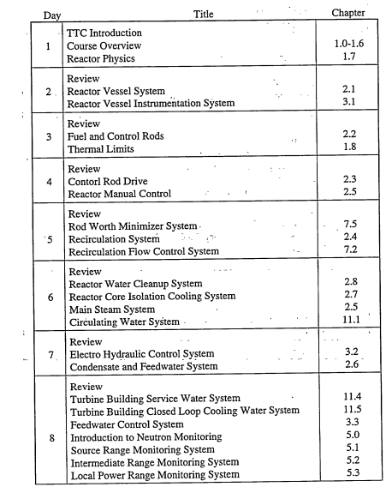

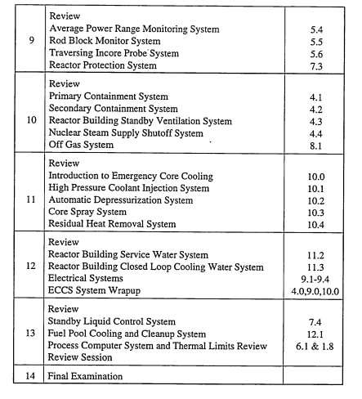
附件二 R-504P：Westinghouse Advanced Technology課程表

Day | Lecture | Ch.
1 | Course Introduction  Control System Review  Transient Introduction & Transients 5.01, 5.02  Transients 5.03, 5.04 (In-Class Assignment) | N/A  1.0  5.0  5.0
2 | Review Transients 5.03, 5.04  Technical Specifications – Unit 1  R304P Test Review  Transients 5.11, 5.12 (In-Class Assignment) | 5.0  3.1  N/A  5.0
3 | Review Transients 5.11, 5.12  Technical Specifications – Unit 2  Class Exercise – Reactivity Balance Calculations  Plant Event – V. C. Summer Inadvertent Criticality  Shutdown Margin Calculations (In-Class Assignment) | 2.2  3.2  2.2  7.2  2.2
4 | Review Shutdown Margin Calculations  Transients 5.13, 5.14  Simulator Demo/ Study Time | 2.2  5.0
5 | Technical Specifications – Unit 3 (Group activity using Quizdom questions)  Transients 5.21, 5.22, 5.23  Transients 5.31, 5.32, 5.33 (Exercises #4, #5, #6) | 3.3  5.0  5.0
6 | Technical Specifications – Unit 4 (Group activity using Quizdom questions)  Technical Issue – Loss of All AC Power  Transients 5.41, 5.42, 5.43  Technical Issue – Shutdown Plant Problems | 3.4  4.8  5.0  4.9
7 | Technical Issue – ATWS + Transient 5.77  Impulse Pressure + Transient 5.36  Scenario 2.4.1 & Transient 5.35  Technical Issue – Void piping Concerns  Transients 5.51, 5.52, 5.53, 5.54 | 4.7, 5.0  2.3, 5.0  2.3, 2.4, 5.0  4.10  5.0
8 | Transients 5.63  Transients 5.76  Technical Issue – SGTR  Transients 5.75  Transients 7.52, 7.53, 7.54 (Exercises #1, #2, #3) | 5.0  5.0  4.6  5.0  5.0
9 | Plant Event – Core Damaging Events  Review/ Study Time | 7.4
10 | Course Exam

附件三 ASME B&PV Code Week議程表
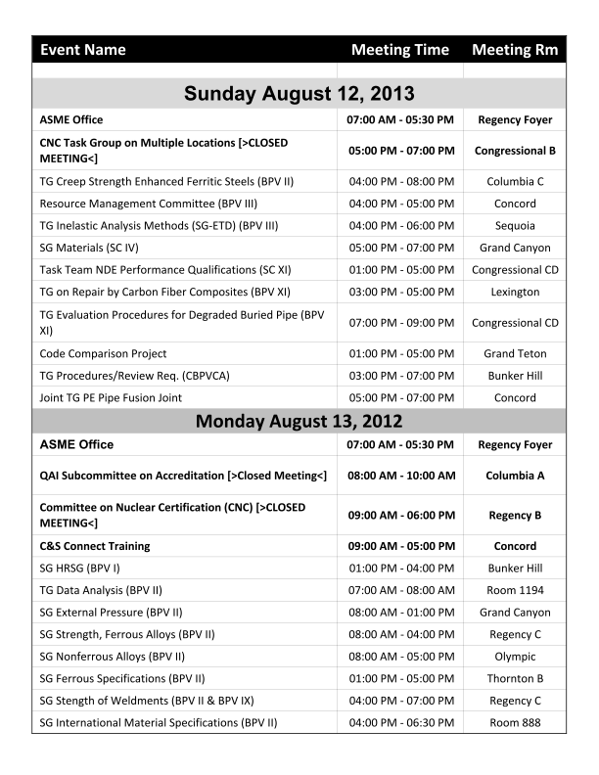

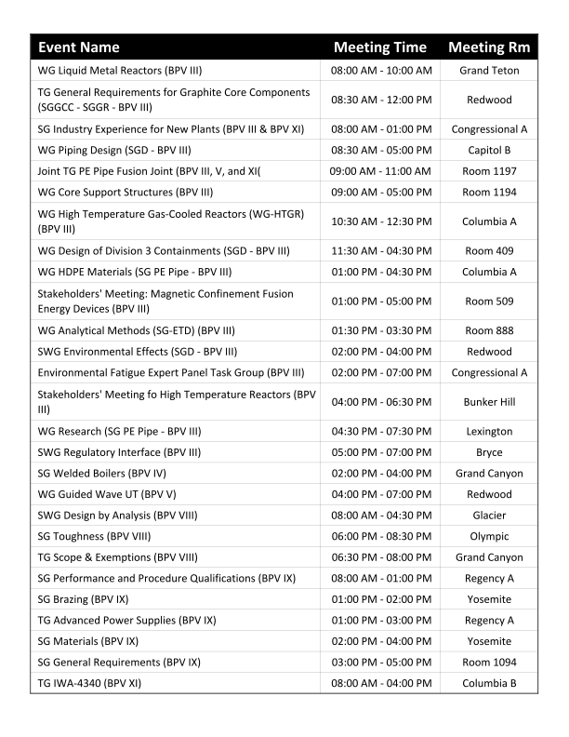

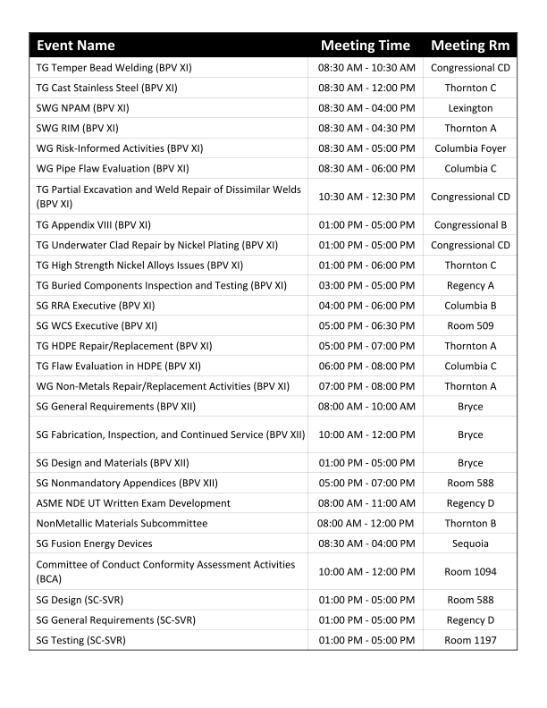

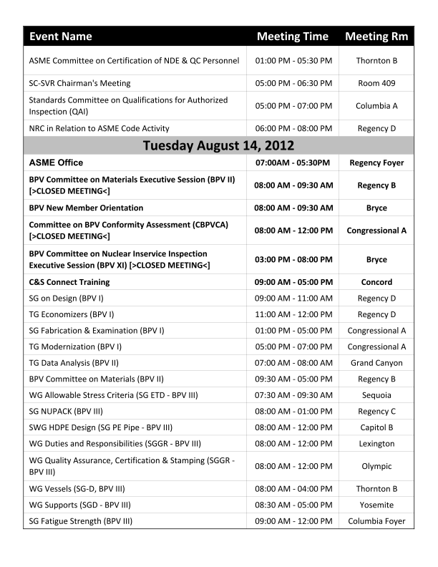

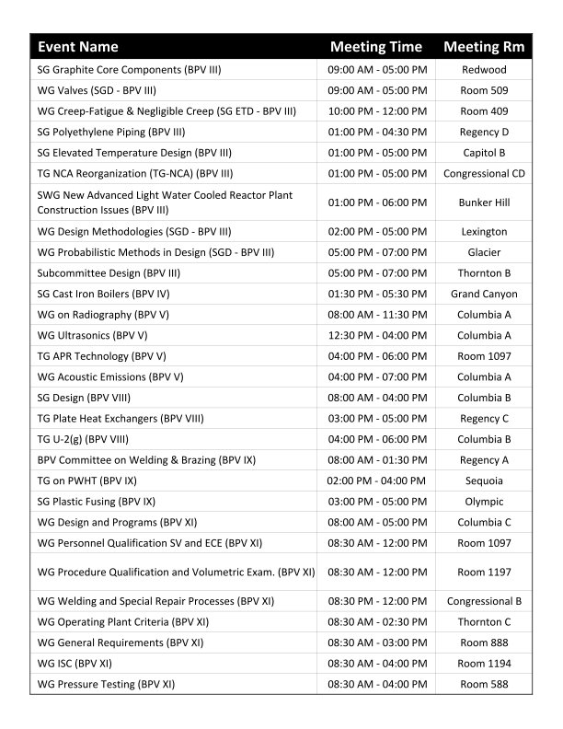

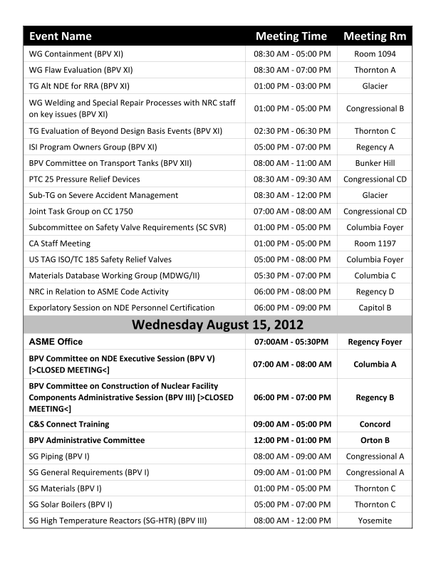

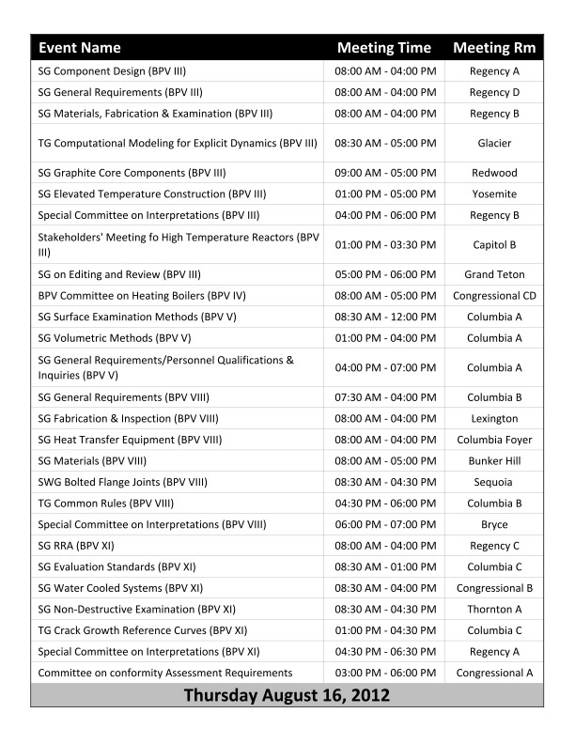

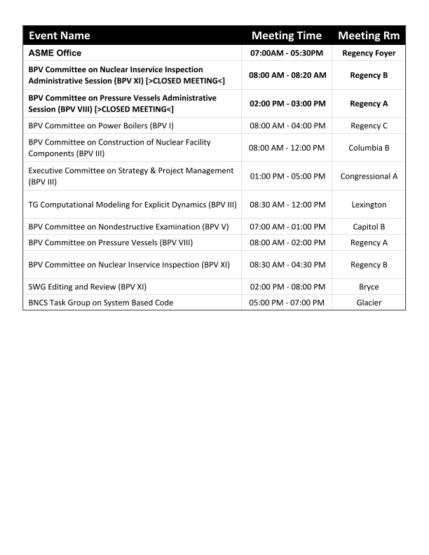

附件四 美國NRC第II分區辦公室及Watts Bar核電廠參訪行程

Day | Time | Content
9/4 | 8:00 AM  9:00 AM  11:30 AM  1:00 PM  3:30 PM | Arrive at Marquis One Tower, 245 Peachtree Center Ave, NRC Region II Offices, Suite 1200 Administrative Processing.  Contact: Chris Even  Phone: 404-997-4661  E-mail: christopher.even@nrc.gov  NRC Presentation, Room 945  Part 52 Construction Inspection – CPB2  Construction Lessons Learned – CPB2  Fuel Facility Construction – CPB1  Watts Bar Unit 2 Construction Effort – CPB3  Lunch with DCP staff (Pacific Rim Bistro)  AEC Presentations, Room 945  Overview of Recent Regulatory Activities  RPV Support Skirt Anchor Bolt Fracture Event at Kuosheng Unit 1  Update of Post-Fukushima Safety Re-evaluation in Taiwan  Current Status of Lungmen ABWR Unit 1&2  Adjourn
9/5 | 8:00 AM  11:30 AM  12:30 PM  1:35 PM  2:30 PM  3:00 PM  6:10 PM  8:00 PM | AEC Inspectors Picked up at Atlanta Hotel and Depart for Watts Bar site (C. Even to provide transportation)  Lunch with Resident Inspectors (Uncle Gus's Mountain Pit)Discussions with NRC Unit 1 and 2 Resident Inspectors  Arrive at Watts Bar Nuclear Plant, Administrative Processing  TVA Presentation of Construction Activities  Inspector Presentation of WBN System Overview  Tour of Watts Bar Construction Activities  Depart for Dinner with DCP staff (Cracker Barrel)  Comfort Inn Hotel (Athens, TN)
9/6 | 6:30 AM  7:30 AM  10:30 AM  10:40 AM  11:30 PM  12:30 PM  3:30 PM | Depart Comfort Inn  Arrive at Watts Bar Nuclear Plant and Tour  Complete Tour of Watts Bar Construction Activities  Follow up on Open Questions/Complete Discussion with Senior Resident Inspectors  Depart Watts Bar Nuclear Plant  Lunch Break in Chattanooga (Red Robin Gourmet Burgers)  Arrive in Atlanta area

附件五 美國NRC總部參訪及專業發展中心研習行程

Day | Time | Content
9/10 | 9:30 AM  9:45  9:50  11:00  11:40  12:10  13:15  14:00 | Arrival at One White Flint North for security check  Introductions  Presentation 1: Update of Post-Fukushima Safety Re-evaluation in Taiwan  Update of NRC’s Post-Fukushima Response  Presentation 2: Current Status of Lungmen ABWR Unit 1&2  Leave for Tyson restaurant (Lunch)  NRC-AEC monthly meeting  Adjourn and AEC visitors depart for hotel
9/11 | 8:15 AM  ~3:40 PM | P-105 PRA Basics for Regulatory Applications  Chapter 1 ~ Chapter 5 及小組討論、  Workshop (Jim, Tony輪流講授)
9/12 | 8:15 AM  ~3:30 PM | P-105 PRA Basics for Regulatory Applications  Chapter 5 ~ Chapter 12及Workshop (Jim, Tony輪流講授)
9/13 | 8:15 AM  ~11:30 AM | P-105 PRA Basics for Regulatory Applications  Chapter 12 ~ Chapter 17 (Jim, Tony輪流講授)

